Государственное учреждение образования
«Горбахская базовая школа»

Педагогическая разработка внеклассного мероприятия для начальных классов
«Экологическая игра «Мы бережем природу»»
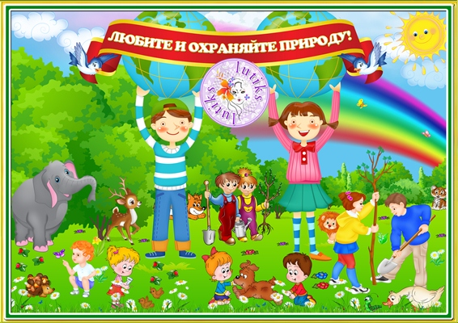

Содержание
1.Введение………………………………………………………………..3
2.Сценарий внеклассного мероприятия ……………………………......4
3. Список рекомендуемых и использованных источников…………..13
4. Приложение……………………………………………...…………....13

Введение
В наше время учащиеся младшего школьного возраста часто испытывают чувство беспомощности, когда они сталкиваются с проблемами загрязнения окружающей среды, на которые они никак не могут повлиять. Тем не менее, они все же могут занять активную позицию, улучшая свое непосредственное окружение. Я считаю, что это мероприятие должно помочь учащимся задуматься над тем, что происходит с предметами, которые они выбрасывают, и понять, что мусор так просто не исчезает. В ходе игры смоделированы жизненные ситуации, которые способствуют формированию экологически грамотной позиции по отношению к проблеме бытового мусора.
Цель: воспитание бережного, гуманного отношения к родной природе, чувства любви и ответственности за нее.
Задачи:
- создание условий для экологического воспитания учащихся;
- моделирование жизненных процессов в условиях развивающейся ситуации;
-формирование у учащихся экологически грамотной позиции по отношению к проблеме бытового мусора.
Методы и приемы: художественное слово, беседа, игры « Соберем мусор вместе», «Сортируем мусор правильно», «Найди знак переработки», «Это зависит от каждого из нас», мультфильмы «Фиксики. Бумага» и «Твой друг Бобби-переработка мусора», мини сценка « Во дворе».
Оборудование: ноутбук, плакат со знаком переработки, электронная презентация, макеты цветных контейнеров с условными обозначениями, макеты мусора из различного материала, два обруча.
Ход игры:
1.Вступительное слово учителя. Эмоциональный настрой.
Собрались все дети в круг.
Я – твой друг и ты мой друг.
Крепко за руку возьмёмся
И друг другу улыбнёмся.
- Хорошее настроение у всех? [1]
Учитель: - Ребята, 22 апреля, во всем мире, в очередной раз, люди будут отмечать праздник «День Земли». В этот день, те, кому небезразлична судьба нашего общего дома, стараются сделать что-нибудь доброе, полезное для планеты Земля: посадить дерево, убрать мусор, сделать скворечник. А мы предлагаем вам стать участниками экологической игры «Юные защитники природы».
- Ребята, вы знаете, что такое экология? (Ответы учащихся)
Учитель: - Экология — это наука о нашем огромном доме, который называется планета Земля.
Есть на земле огромный дом
Под крышей голубой.
Живут в нём солнце,
дождь и гром,
Лес и морской прибой.
Живут в нём птицы и цветы,
Весенний звон ручья,
Живёшь в том светлом доме ТЫ
И все твои друзья.
Куда б дороги не вели,
Всегда ты будешь в нём.
ПРИРОДОЮ родной земли
Зовётся этот дом.
Учитель: - Что есть на нашей планете? (Ответы учащихся). На планете есть много прекрасного: реки и моря, горы и водопады, деревья, цветы и травы, птицы и звери, насекомые и рыбы. А ещё природа создала людей. И мы все — соседи по планете. На нашей планете есть всё, чтобы всем её обитателям было здесь хорошо и уютно. Но давайте посмотрим вокруг. Действительно ли всё так хорошо? На нашей планете существует огромная проблема загрязнения, которая может погубить всю эту красоту. Что же мы с вами можем сделать, чтобы избежать этой проблемы и сберечь природу? Я предлагаю вам посмотреть мультфильм Фиксики. Он вам поможет ответить на мой вопрос.
2. Просмотр мультфильма « Фиксики. Бумага» [5]
3.Проблемная ситуация «Как я берегу природу?»
Учитель: -Какие чувства у вас вызвали этот мультфильм? А как вы, ребята бережете природу?
- Сегодня на занятии мы поговорим о том, как сделать наш дом чище. как беречь нашу Землю от загрязнения.
- А какой самый главный враг чистоты? (Ответы учащихся)
Учитель: - Конечно же, мусор.
- Предлагаю вам послушать одну историю, которая произошла с мальчиками из соседнего двора. (Слайд 2 – чистая детская площадка)
4.Мини сценка« Во дворе» (Учитель читает текст, двое мальчиков инсценируют прочитанный текст и разбрасывают мусор)

Два друга Паша с Мишей
Гулять однажды вышли.
Есть возле их крылечка отличное местечко:
Недалеко от дома есть поле для футбола,
И разные качели, есть горка, карусели.
Гуляют наши детки,
Пьют сок, жуют конфетки,
Ну а цветные фантики
Бросают в палисадники.
От сока же картонки
Летят во все сторонки…
Весь мусор - мимо урны,
Ведь дети бескультурны!
А утром Паша с Мишей
Во двор опять свой вышли.
Что видят? На площадке
Пакеты, сор, бумажки.
На горке сок разлитый,
А там стекло разбито...
И кто все это «чудо»
Оставил здесь повсюду?[2]
( Ответы учащихся).
Учитель: - Вам, ребята, нравится такой двор? Вы хотите играть на такой площадке? Почему? (Слайд3 – грязная детская площадка)
(Ответы учащихся)
- Кто оставляет весь этот мусор? ( Слайд 4 -с изображением мусора)
(Ответы учащихся. - Его производит сам человек)
Учитель: - Мусор это творение человека. Ни животные, ни растения не создают мусора. Это человек загрязняет Землю. Как вы думаете мусор вредит нашей Земле?
- Как же мы с вами можем помочь нашей планете?( Ответы учащихся)
- Молодцы. Предлагаю вам выйти на субботник, собрать весь мусор. -Что такое субботник вы знаете?( Ответы учащихся)
- А дома вы следите за чистотой? Что вы делаете? И в природе мы тоже будем наводить порядок.
5.Игра « Соберем мусор вместе»
Учитель: (Учащиеся собирают разбросанный мусор и кладут его в обручи (урны)). - Молодцы, ребята! Снова стало чисто и уютно. Если люди будут выходить на субботники, то будет чище вокруг, и люди будут ценить свой труд и труд других людей.
6.Информационный блок «Куда девается мусор ?»
Учитель:- А теперь давайте посмотрим, что мы выбрасываем? ( рассматривают мусор в обручах)
(Ребята отвечают. Это бумага, крышки от бутылок, пластиковые и стеклянные бутылки, консервные банки, полиэтиленовые пакеты, баночки из-под йогурта, упаковочные коробки, сломанные и изношенные вещи, кожура, фантики и т. д.)
Учитель: - Мы бросаем в мусорное ведро всё, что перестало нам быть нужным. А куда дальше?
(Ответы учащихся. Слайд 6- Мусор из ведра мы выносим на помойку, в контейнер и т.д.)
Учитель: - Приносим опустевшее ведро домой, и опять начинаем копить мусор. И так каждый день! При этом не забудьте, что в городе, как правило, проживает от нескольких тысяч до нескольких миллионов человек, и все несут свой мусор в эти самые контейнеры.
- Каждый современный город решает вопрос: куда девать мусор? А кто из вас, ребята, задумывался, куда девается мусор из контейнеров? Где мы ему найдем место в нашей Земле?
( Ответы учащихся) ( Мусор из контейнеров вывозят мусоровозы и т.д.) (Слайд 7 – свалка за пределами города)
- Свалки за пределами городов, куда свозится мусор, достигают гигантских размеров. От них на большое расстояние распространяется неприятный запах. На свалках размножается большое количество мух, мышей, крыс – переносчиков болезней. Посмотрите, сколько времени разлагается мусор (Слайд 8 – таблица разложения бытовых отходов)
7. Сейчас я предлагаю посмотреть мультфильм «Твой друг Бобби- переработка мусора» [5]
Учитель: - Что вы узнали о том, куда девается мусор?
- Что же с ним происходит?
(Ответы учащихся.- Он превращается во что-то другое.)
Учитель: - И весь этот мусор годами может лежать в земле, засоряя её. А сжигать мусор вредно, потому что выделяются ядовитые газы, опасные для здоровья. Как же быть? Как сократить количество мусора?
(Ответы учащихся. Отдельные части мусора можно перерабатывать и создавать новые вещи. Так мы и экономим, и убираем лишний мусор.)
Учитель: - Вы заметили во время просмотра мультфильма на урнах нарисован знак. Вы его запомнили? Как вы думаете, что он означает? (Вещи, которые можно переработать в новые (утилизировать).
(Слайд 9 – знак переработки)
8. Игра « Найди знак переработки».
(Учащимся предлагается найти среди собранных предметов те, на которых есть знак « переработка».) [3]
Учитель: - Очень трудно из общей мусорной кучи вытащить отдельные нужные фрагменты, годные к переработке. Поэтому нужно научиться сортировать мусор уже дома. Во многих страна, а сегодня и у нас в Беларуси есть специальные контейнеры. Они выкрашены в разные цвета и мусор в них надо класть по-отдельности.
(Слайд 10 – контейнеры разного цвета)
В синий контейнер - бумагу, в жёлтый — пластик, а в зелёный – стекло.
Учитель: - Вещи, которыми мы пользуемся, делают из разных материалов: бумаги, картона, стекла, металла, пластмассы. Сейчас мы с вами попробуем определить, из какого материала сделан тот или иной предмет. Я буду показывать какой-то предмет из мусора, а вы говорите, из какого материала он сделан. (Показывает фантик от конфеты, коробку из-под печенья, рваный носок, пластиковую бутылку, консервную банку.)
(Ребята отвечают.)
9.Игра « Сортируем мусор правильно»
(Детям предлагаются контейнеры с условными знаками, командам надо рассортировать мусор, который они собрали в обручи. Команды становятся напротив контейнеров, возле специальных ориентиров. Игроки команд по очереди добегают до обруча с мусором, берут мусор и несут к контейнеру с нужным условным знаком. Побеждает та команда, которая не только быстро, но и правильно рассортировала мусор.)
Учитель: - Молодцы, ребята, вы отлично справились с заданием. А теперь давайте подумаем, куда дальше отправится наш мусор.
-Некоторые предметы мы просто торопимся выбросить в мусор, не задумываясь, что они ещё могут послужить людям. Вот, например, стеклянные бутылки и банки. Их можно использовать много раз. Наверняка дома мама и бабушка варят варенье, солят огурчики, и банки могут в этом пригодиться. Очень часто дети ломают игрушки и выбрасывают их. А ведь можно пришить оторванную лапу плюшевому мишке, починить машинку или отдать надоевшую игрушку тому, кому она больше нужна, например, в детский сад или другу. Есть люди, которые умеют дать вторую жизнь, казалось бы, ненужным вещам.
(Слайд 11 – поделки из бросового материала)
9. Заключительное слово.
Учитель: Сегодня мы лишь чуть приоткрыли двери важной экологической проблемы .Мы знаем, что рыбе – нужна чистая вода, зверю – чистые леса, птице – чистый воздух. Давайте охранять нашу Земю от разрушения. Сохраним порядок на ней, защитим от мусора. Ведь это зависит от каждого из нас.
10. Игра «Это зависит от каждого из вас».
(После произнесенной мной фразы вы должны сказать соответствующее слово – «хорошо», положительное влияние на природу; «плохо», отрицательное влияние на природу.)
- Бросай, куда попало мусор.
+ Дай вещи «вторую жизнь».
- Оставляй мусор в лесу, около водоёма, на месте отдыха.
+Сортируй мусор правильно;
+Экономно используй тетради, бумагу (например, оборотную сторону).
-Беспокоить животных, разорять муравейники, птичьи гнёзда.
+Оборудовать и очищать места отдыха
-Ломать растения, срывать цветы
+Оберегать и подкармливать животных и птиц
+ Участвуй в субботниках
Учитель: - Если каждый из нас будет выполнять эти правила, окружающий нас мир станет чуточку чище.
11. Итог занятия
Учитель: - Наше занятие подошло к концу. Понравилось ли вам оно? Если да – покажите солнышко.
Если нет – тучку.
-Что нового и интересного вы узнали? ( ответы учащихся)
- К какому выводу пришли, о чем задумались? ( ответы учащихся)
Учитель: Давайте помнить, что наша планета – наш общий дом, это земля и твоя, и моя. Ребята, будем беречь нашу Землю, не бросать мусор в лесу, в реки, пруды, а будем думать, какое найти ему применение. Вы согласны о мной?
- Тогда предлагаю дать клятву «Юного защитника природы». [1]
Клятва «Юного защитника природы»
- Мы природу защитим
И в обиду не дадим,
Будем мы её беречь
И от мусора стеречь!
(Слайд 12 - Клятва «Юного защитника природы»)

Список рекомендуемой и использованной литературы:
1. Артамонов В.И. Растения и чистота природной среды. М., 1986.
2.Асланиди А.А. Экологическая азбука. М., 1995.
3.Миллер Т. Жизнь в окружающей среде. Т1. – М.: Прогресс, 1993.
4.Суворова В.М. Опыт экологической работы со школьниками: занятия, экологические игры, викторины, экскурсии / авт.-сост. Суворова В.А. – Волгоград: Учитель,2009. – 189с.: ил.
5. Материалы Internet-сайтов:
https://www.youtube.com/watch?v=xAv5vXojFUhttp://www.technopark
https://www.youtube.com/watch?v=bS4Wxc_RThI
http://www.e-audit.ru;
http://www.aseko.ru;
.

Приложение
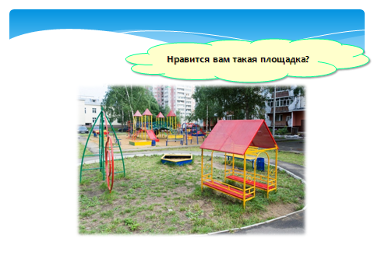  Слайд 2 | 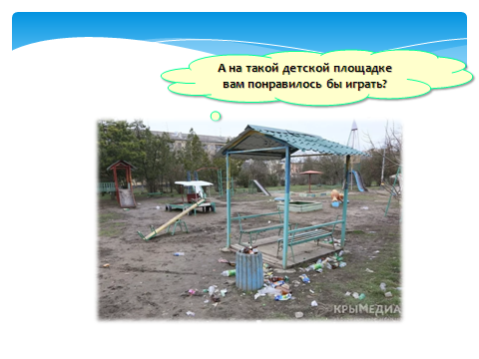  Слайд 3
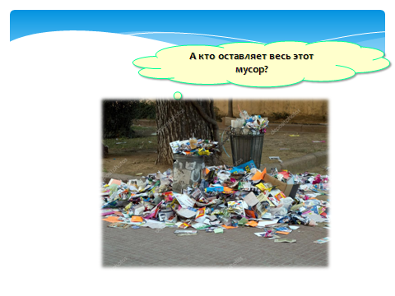  Слайд 4 | 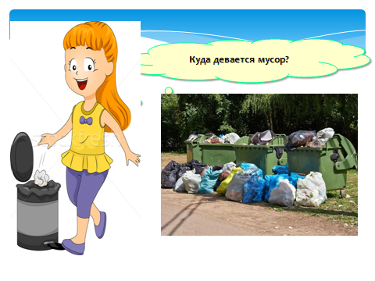  Слайд 5
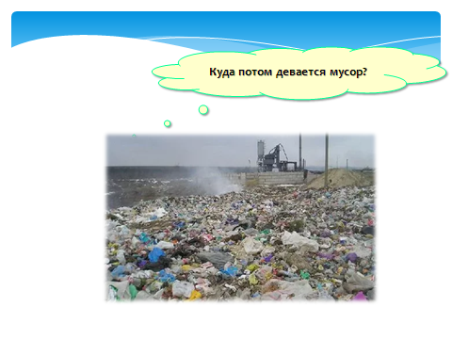  Слайд 6 | Слайд 7

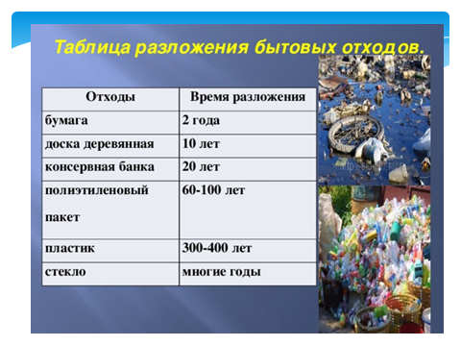Слайд 8 | 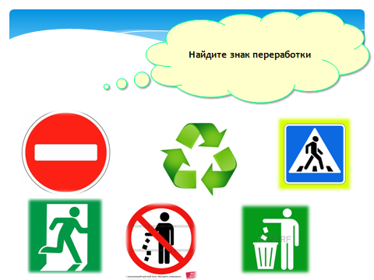  Слайд 9
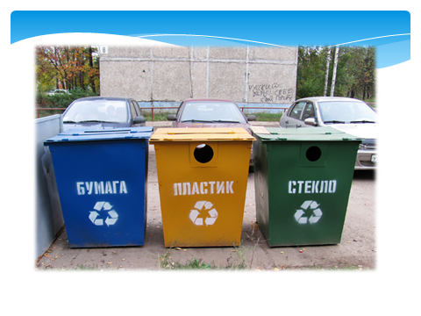  Слайд 10 | 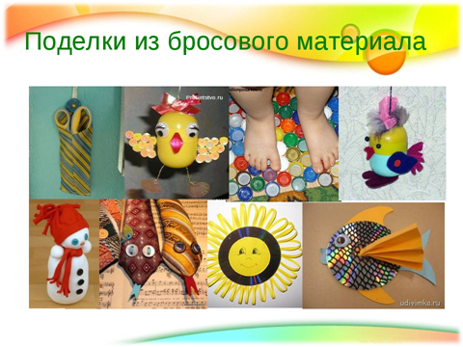  Слайд 11
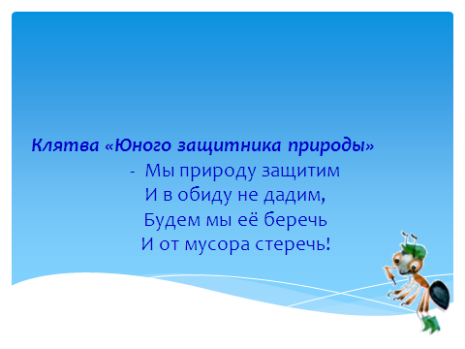  Слайд 12 | 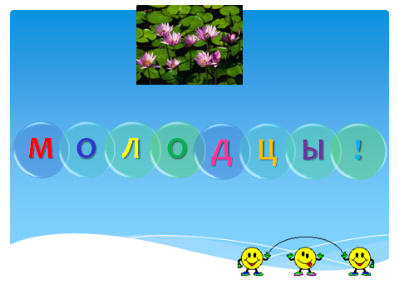  Слайд 13

